І. М. Меть, А. С. Моргун

МОДЕЛЮВАННЯ СУМІСНОЇ РОБОТИ КАРКАСНИХ БУДІВЕЛЬ З ОСНОВАМИ ТА ФУНДАМЕТАМИ

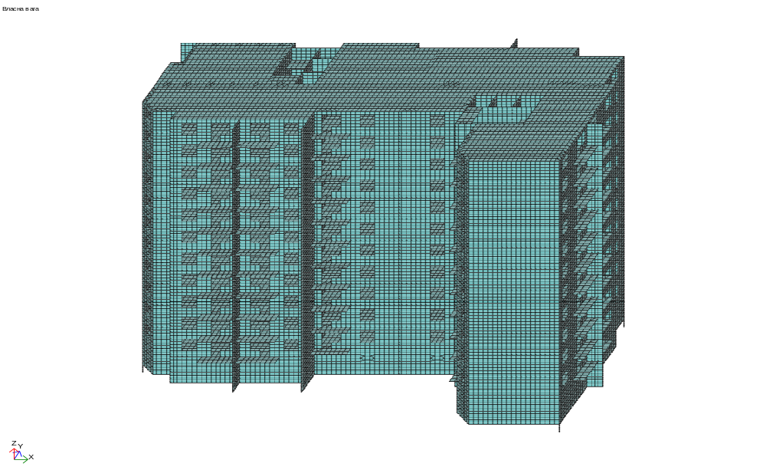
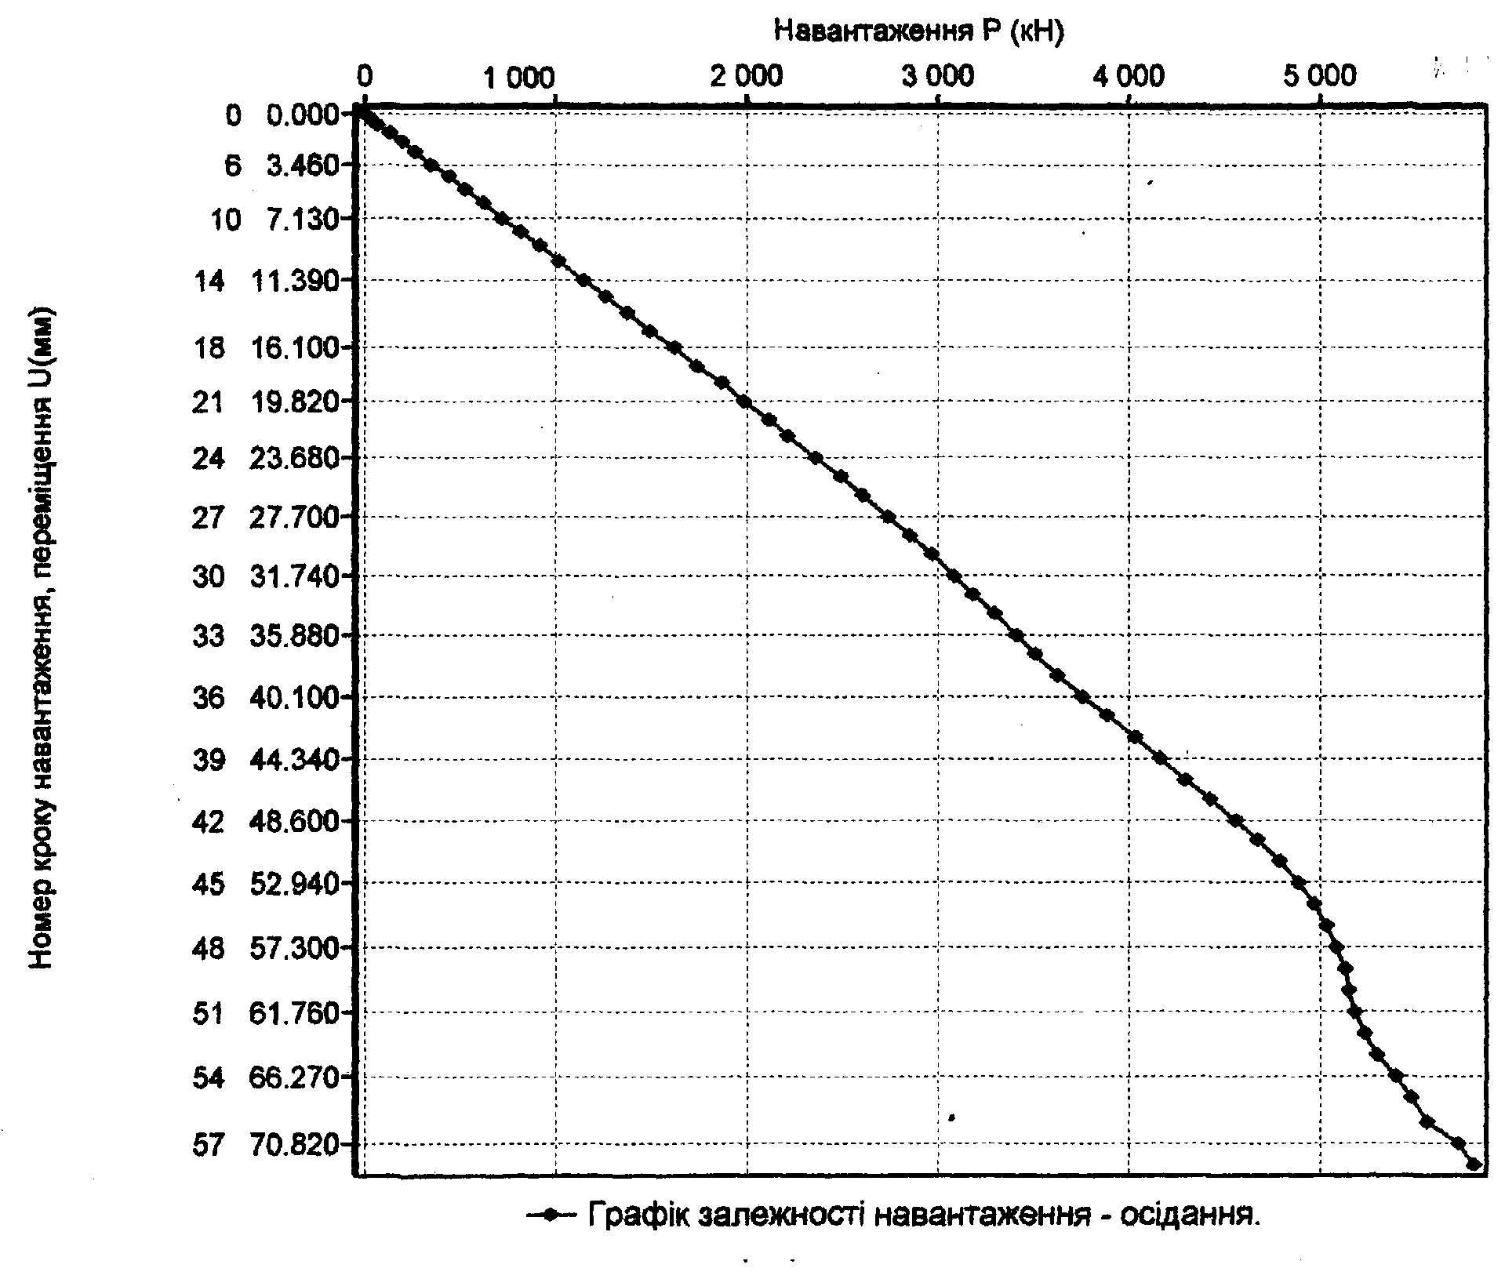
10.000 мм
1022
1000
630

821
Номер кроку навантаження, переміщення U(мм)
Паля С 10-35
Паля С 9-35
Паля С 8-35

